<https://ielts.neea.edu.cn/notice_cn.html>

**考试入场时间**

•  **参加雅思考试纸笔考试的考生：**请于笔试当天**07:30**前到达考场报到候考，进行个人物品置放、身份证查验、指纹验证、检录入场、考场规则讲解、听力设备试音、填写答题纸个人信息等一系列重要考前准备工作。**入场截至时间为08:30。**

• **参加雅思考试机考的考生：**   
**上午场笔试：** 请于笔试当天**08:00**前到达考场报到候考，进行个人物品置放、身份证查验、指纹验证、检录入场、考场规则讲解、机考机考系统登录等一系列重要考前准备工作。**入场截至时间为08:30。**   
**下午场笔试：** 请于笔试当天**13:00**前到达考场报到候考，进行个人物品置放、身份证查验、指纹验证、检录入场、考场规则讲解、机考系统登录等一系列重要考前准备工作。**入场截至时间为13:30。**   
**晚场笔试：** 请于笔试当天**17:00**前到达考场报到候考，进行个人物品置放、身份证查验、指纹验证、检录入场、考场规则讲解、机考系统登录等一系列重要考前准备工作。**入场截至时间为17:30。**

• **口试：**请考生于口试时间前**30**分钟到达考场报到候考，进行签到、个人物品置放、考场规则讲解、指纹扫描、现场照相、 身份证查验、检录入场等一系列重要考前准备工作。**口试截止入场时间为口试时间前15分钟**。

**水**

将所有个人物品放置在指定区域。考生仅允许将个人身份证件及**一瓶除去标签的饮用水**带入考试教室。

[雅思考试当日流程](https://ielts.neea.edu.cn/testProcess_cn.html#b)

**笔试进行中 – 雅思考试机考模式：**

1. 上午场笔试答题计划将在上午09:00-12:00进行； 下午场笔试答题计划将在下午14:00-17:00进行；晚场笔试答题计划将在晚间18:00-21:00 进行。每个笔试场次截止入场后只要完成考前相关准备工作后即可开始考试，开考时间原则上不早于计划开考时间前30分钟。听力：30分钟加2分钟检查答案的时间，阅读：60分钟，写作：60分钟。考试前后及考试过程中请勿自行关机或者重启电脑。
2. 在整个考试过程中，考生必须遵守考场规则，并独立完成各项考试。未经监考人员指示不得点击“Start Test”按钮。
3. 考生将收到不同科目（听力/阅读/写作）的电脑登录单，请等候监考人员指示严格按照登录单上的用户名和密码登录，并注意区别字母大小写。如有任何问题请及时举手示意。电脑登录单可以作为草稿纸使用，每科考试结束后监考人员会收回。
4. 考生如果认为电脑屏幕显示的考试科目有误，或者显示质量不佳，请马上举手向监考人员示意。
5. 考生可以在电脑屏幕上方看到自己剩余的考试时间，阅读和写作考试结束前10分钟及5分钟时间提醒处会自动闪动提示考生。
6. 请仔细阅读写作试题说明，注意2篇作文的字数限制。每篇作文都有建议时长，方便考生掌握时间。系统会自动保存并统计写作字数供考生参考。
7. 系统提供“Highlight”及“Notes”功能，方便考生标注重点段落文字，并自行增添备注。考生只需选中需要的文字后单击鼠标右键即可出现相关选项。系统同时提供“Clear”及“Clear all“选项供考生清除标注及备注。
8. 如有需要，考生可以在整个机考过程中，随时查看“Help”选项里的信息。
9. 非听力考试（阅读和写作）期间，在监考人员宣读完考试注意事项后至本部分考试结束前10分钟，如您须去洗手间，可举手示意，经监考人员同意后可去洗手间。返回后，须重新完成身份核验及安全检查后方可进入考场继续考试。机考考生去洗手间前，须点击页面左上角“Hide”键，返回考场后点击页面中间“Resume”键后继续考试。

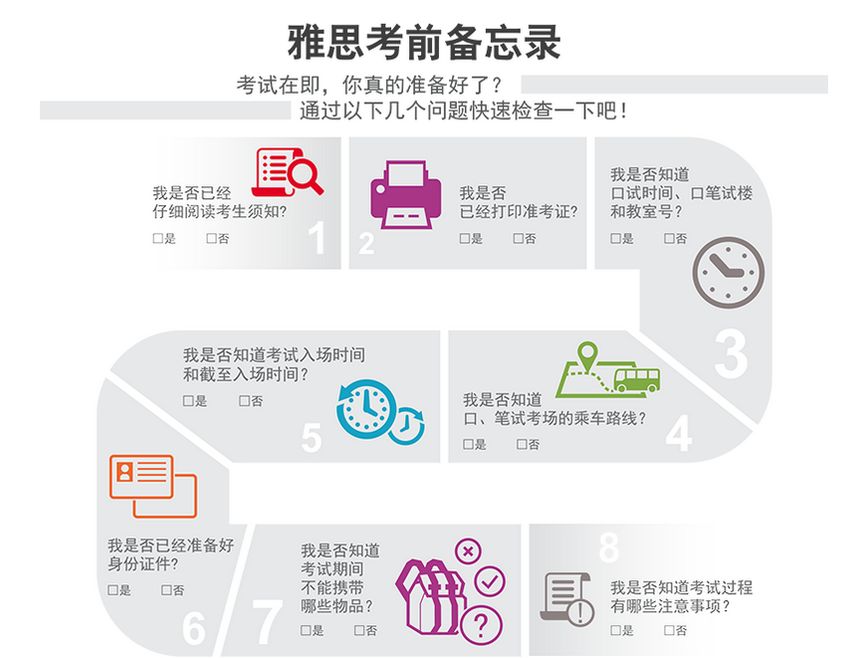

[河北工业职业技术大学考点入校须知](https://docs.qq.com/doc/DZkdtYlRlc1FRVlhS?u=6325982c47654d3ea1a3476d003176c2)

河北省石家庄市桥西区**新石中路183号河北工业职业技术大学北校区（河北老年大学）南门**为进出校园的唯一通道。

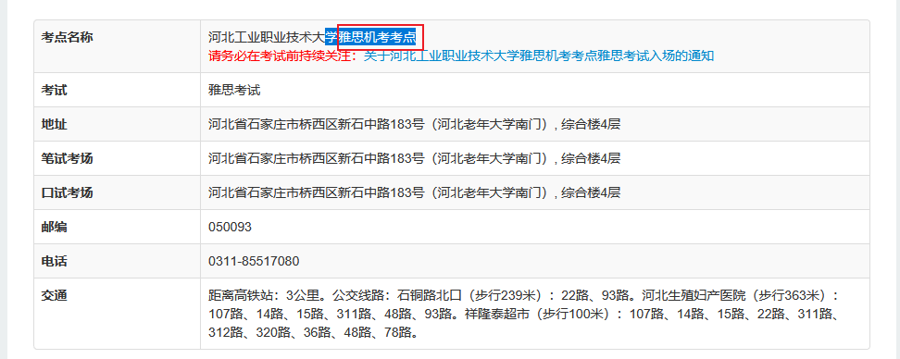

**打印准考证**

雅思考试-纸笔考生通常于**笔试日期前8天打印准考证。**雅思考试-机考的考生通常于**笔试日期前2天打印准考证。考生须登录雅思报名网站个人主页打印准考证。**